ΟΜΑΔΑ ΕΡΓΑΣΙΑΣ « ΤΟ ΠΛΗΡΩΜΑ»

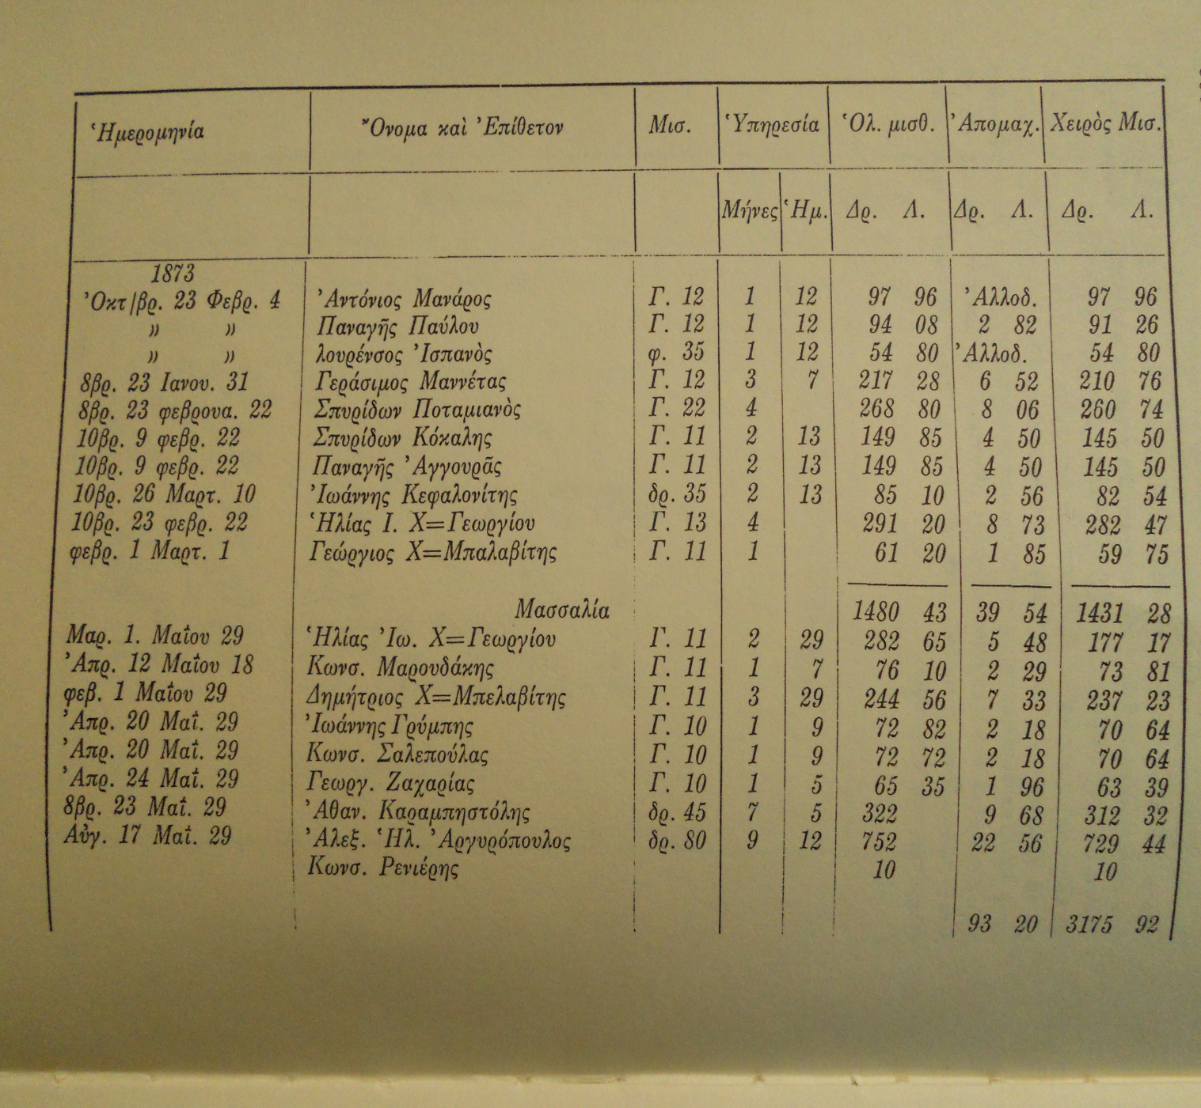

**Από το κατάστιχο του πλοίου ΑΛΤΑΝΑ**

**Κατάσταση μισθοδοσίας για το έτος 1873.**

Τι πληροφορίες μπορείτε να βρείτε απ’ τα στοιχεία αυτά; Γράψε μερικές από τις ανακαλύψεις σας.

…………………………………………………………………………………………………………………………………………………………………………………………………………………………………………………………………………………………………………………………………………………………………………………………………………………………………………………………………………………………………………………………………………………………………………………………………………………………………………………………………………………………………………………………………………………………………………………………………………………………………………………………………………………………………………………………………………